1.pielikums

TEHNISKĀ SPECIFIKĀCIJA – CENU APTAUJA
“Inventāra un spēļu aprīkojuma iegāde Iecavas Jauniešu centram”
identifikācijas numurs IAP 2024/18/TI

Nr.p.k. | Nosaukums | Apraksts | Pretendenta tehniskais piedāvājums (apraksts)  un foto
1. | Geologic, somu ķegļu spēle | 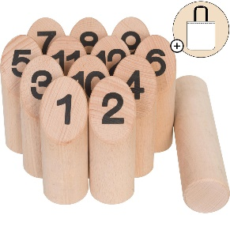  *Attēlam ir ilustratīva nozīme  Materiāls: koks  Ķegļu izmēri: diametrs 55m, augstums 150mm  Metamā ķegļa izmēri un svars: diametrs 55mm, garums 225mm  Komplekts sastāv no 12 ķegļiem (numerēti no 1-12), 1 metamais ķeglis, 1 uzglabāšanas soma.
2. | Kafijas tase ar apakštasi | 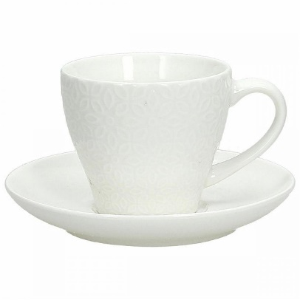  *Attēlam ir ilustratīva nozīme  Materiāls: porcelāns vai keramika  Komplektā ietilpst 12 kafijas krūzes ar izmēram atbilstošām apakštasēm.  Tilpums: ne mazāk kā 200ml.  Apakštases izmērs: ne mazāk kā 14 cm diametrā.  Krāsa: vienkrāsaina (balta vai pelēka), tonis un dizains saskaņojams ar Pasūtītāju.
3. | Kafijas karote |   *Attēlam ir ilustratīva nozīme  Materiāls: nerūsējoša tērauda, pulēta.  Izmērs: 12,6 x 29 x 14 mm (+-10%)  Krāsa: sudraba  Drošs mazgāšanai trauku mazgājamā mašīnā  Komplektā ietilpst 12 kafijas karotes:
4. | Automātiskais kafijas automāts | 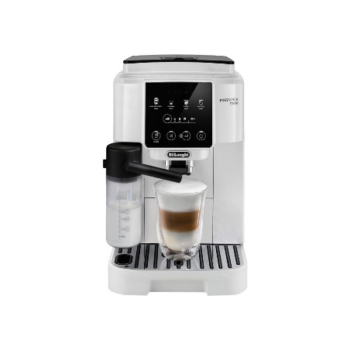  Izmērs:  Dziļums: 44cm (+- 10%)  Augstums: 35 cm (+- 10%)  Platums: 24 cm (+- 10%)  Svars: 8.8 kg (+- 10%)  Krāsa: balta  Izmanto: kafijas pupiņas, malta kafija  Aprīkots ar integrētu piena konteineri.  Dzirnaviņu tips: metāla.  Jauda: 1450W (+- 10%)  Ūdens sūkņa spiediens ne mazāk kā 15 BAR  Spriegums: 220/240V  Pogu tips: skārienjūtīgs  Ūdens tvertnes tilpums: 1.8l (+- 10%)  Kafijas pupiņu tvertne: 250g (+- 10%)  Piena tvertne: 220 ml (+- 10%)  Porciju izmērs: programmējams  Kafijas stiprums (līmeņi): ne mazāk kā 3  Pagatavojamo kafiju veids: vismaz espresso, latte, melna kafija.  Atkaļķošanas programma: Jā  Piena sistēmas attīrīšanas programma: Jā  Sistēmas tīrīšanas programma: Jā  Automātiskā skalošana: Jā  Garantija: ne mazāk kā 24 mēneši
* Pasūtītājs patur tiesības samazināt iegādājamo preču apjomu, ja Pretendenta finanšu piedāvājums pārsniedz Pasūtītāja finanšu iespējas.

Vārds, uzvārds:
Amats:
Paraksts:
Datums:

2.pielikums
PIETEIKUMS DALĪBAI CENU APTAUJĀ
“Inventāra un spēļu aprīkojuma iegāde Iecavas Jauniešu centram”
identifikācijas numurs IAP 2024/18/TI

Informācija par pretendentu
Pretendenta nosaukums:
Reģistrācijas numurs:
Juridiskā adrese:
Norēķinu konts:
Bankas nosaukums:
Pasta adrese:
Tālrunis:
E-pasta adrese:
Vispārējā interneta adrese
(ja attiecināms):
Līguma noslēgšanas iespēja  (Lūdzu atzīmēt): |  | □ Papīra formātā  □ Elektroniski ar drošu elektronisko parakstu

Informācija par pretendenta kontaktpersonu
Vārds, uzvārds:
Ieņemamais amats:
Tālrunis:
E-pasta adrese:

Ar šo apliecinu savu dalību tirgus izpētē un apstiprinu, ka esmu iepazinies ar tās noteikumiem un Tehnisko specifikāciju, un piekrītu visiem tajā minētajiem nosacījumiem, tie ir skaidri un saprotami, iebildumu un pretenziju pret tiem nav.
Apliecinu, ka visa tirgus izpētes ietvaros sniegtā informācija ir patiesa.

Vārds, uzvārds:
Amats:
Paraksts:
Datums:

3.pielikums

Finanšu piedāvājums
“Inventāra un spēļu aprīkojuma iegāde Iecavas Jauniešu centram”
identifikācijas numurs IAP 2024/18/TI

Pretendents ____________________________________
Reģ. Nr. _________________________________________
Iepazinies ar tirgus izpētes “Inventāra un spēļu aprīkojuma iegāde Iecavas Jauniešu centram” identifikācijas numurs IAP 2024/18/TI, noteikumiem, piedāvāju veikt Noteikumos un tehniskajā specifikācijā paredzēto preču Piegādi par šādu līgumcenu:

Nr.p.k. | Preces nosaukums | Skaits | Cena, EUR bez PVN/gab. | PVN 21%, EUR* | Kopā, EUR ar PVN*
1. | Geologic, somu ķegļu spēle | 1
2. | Kafijas tase ar apakštasi | 12
3. | Kafijas karote | 12
4. | Automātiskais kafijas automāts | 1
*Norāda, ja pretendents ir PVN maksātājs.
*Pasūtītājs patur tiesības samazināt iegādājamo preču apjomu, ja Pretendenta finanšu piedāvājums pārsniedz Pasūtītāja finanšu iespējas.

Apliecinu, ka piedāvātajā līgumsummā iekļautas visas izmaksas, kas saistītas ar tirgus izpētē noteiktās piegādes un līguma saistību izpildi. Piedāvātajā līgumcenā iekļauta preču piegāde.

Vārds, uzvārds:
Amata nosaukums:
Paraksts:
Datums:

